INDICA AO EXECUTIVO MUNICIPAL QUE EM PARCERIA COM O GOVERNO DO ESTADO PROVIDENCIE LIMPEZA ÀS MARGENS DA MT 480 LOGO APÓS O BAIRRO DONA JÚLIA.
Em conformidade com o que estabelece o Artigo 120 do Regimento Interno da Casa, o Vereador Subscritor, depois de ouvida a Soberana e Douta manifestação do Plenário, INDICA ao Executivo Municipal que em parceria com o Governo do Estado providencie limpeza às margens da MT 480 logo após o bairro Dona Júlia.

JUSTIFICATIVA: Uma munícipe que utiliza frequentemente a referida via nos fez uma reivindicação referente à limpeza às margens da rodovia. Visitando o local e registrando imagens, constatamos que as margens da rodovia estão tomadas por mato, podendo atrapalhar a visibilidade de quem por ela trafega, sejam ciclistas, motociclistas ou motoristas.
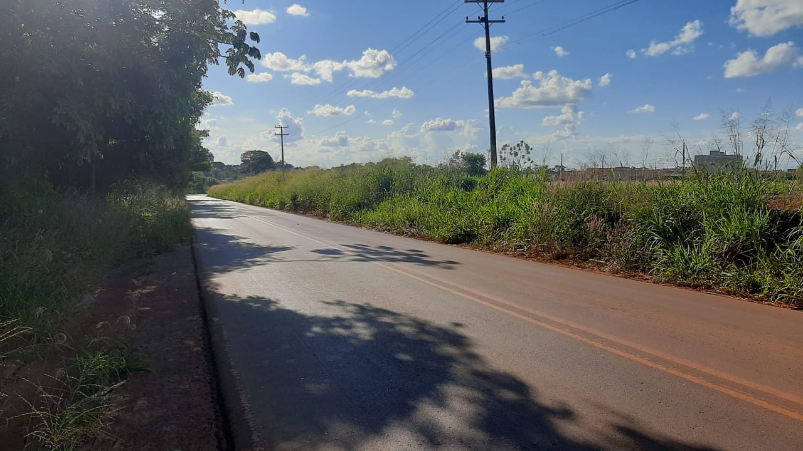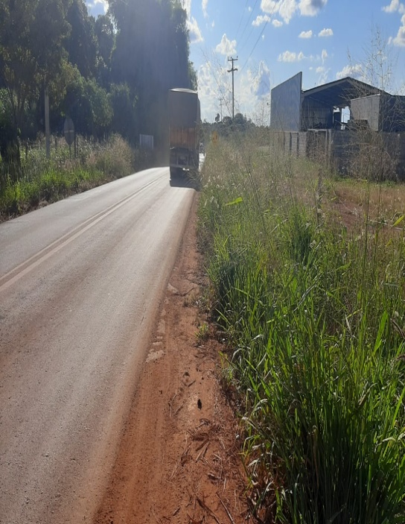

Diante disso, solicitamos providências para que a referida limpeza seja feita o mais breve possível neste trecho da rodovia que está situada em perímetro urbano.

Plenário das Deliberações, Vereador Daniel Lopes da Silva, Câmara Municipal de Tangará da Serra, Estado de Mato Grosso, aos vinte e seis dias do mês de maio do ano de dois mil e vinte.

Ver. Prof. Sebastian
“Lutar pelo bom, pelo justo

e pelo melhor do mundo

